Рабочий лист для команды № 1
Выполняя задания вместе со всей вашей командой, передвигайтесь по Измайловскому острову в соответствии с маршрутом.
Остановка 1
Памятник Петру I
Рассмотрите памятник Петру I. Что необычное в одежде царя вы видите? Что он держит в руках? Подумайте, какой образ царя запечатлен здесь и почему.
____________________________________________________________________________________________________________________________________________________________________________________________________________

В конце XVII века в Измайлове произошло событие, которое во многом определило направление дальнейших реформ в России, проведенных царем-преобразователем. Сегодня вам предстоит самостоятельно провести расследование и узнать об этом подробнее.

Остановка 2
Выставка «Измайлово – царская вотчина XVII века»
- Найдите при входе на выставку портрет царя Алексея Михайловича. Рассмотрите родословное древо Романовых и установите, кем Алексей Михайлович приходился императору Петру I.
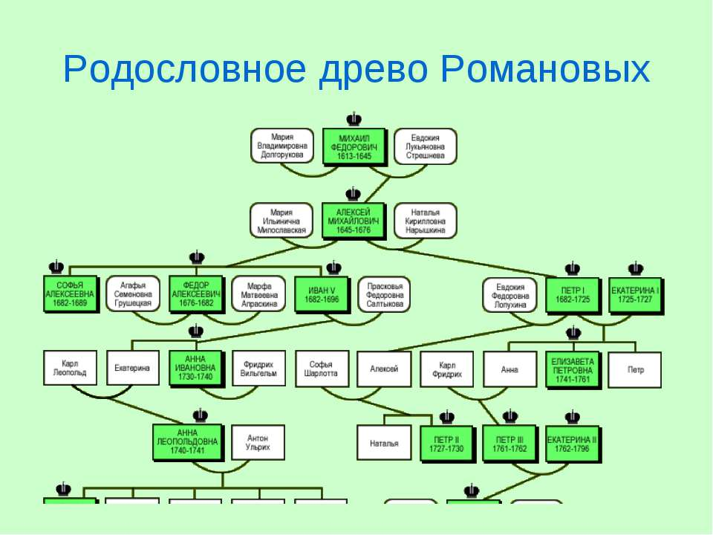

Царь Алексей Михайлович – ______________ _________________Петра I.

- Рассмотрите чертежи в витрине, расположенные над столом. Верно ли следующее утверждение?
Для создания царской усадьбы в селе Измайлове в 1660-е годы был устроен рукотворный остров с плотинами и мостами.
Да Нет

Прочтите этикетки к этим чертежам и запишите названия прудов, которые были использованы для создания водной преграды вокруг усадьбы.
____________________________________________________________________
- Рассмотрите витрину, в которой представлены сельскохозяйственные орудия труда. Назовите экспонаты, которые доказывают, что в образцовом хозяйстве царя Алексея Михайловича были представлены:
Полеводство________________________________________________________;
Огородничество_____________________________________________________;
Птицеводство_______________________________________________________;
Скотоводство_______________________________________________________.

По замыслу царя, его образцовое хозяйство с техническими новинками должно было служить примером для изменений в сельском хозяйстве России.
Какой предмет, представленный на выставке, свидетельствует о механизации в царском садовом хозяйстве?
__________________________________________________________________
- Рассмотрите старинную карту местности и выпишите, какие производства были устроены в Измайлове.
________________________________________________________________________________________________________________________________________________________________________________________________________________________________________________________________________________________________________________________________________________________________________________________________________________________
- Здесь, в Измайловской вотчине, Петр неожиданно увлекся парусниками. В 1688 г. случайно на Льняном дворе он нашел старый английский бот. Отметьте это место на карте.
Подойдите к витрине, посвященной Петру I, и рассмотрите изображение ботика.
Прочитайте текст и определите не менее двух отличий английского ботика от старинного русского судна.
Из собственноручной записки Петра I «О начале судостроения в России»:
«…то бот английский. Я спросил, где его употребляют? Он сказал, что при кораблях для езды и возки. Я паки спросил, какое преимущество имеет пред нашими судами (понеже видел его образом и крепостию лучше наших?) Он мне сказал, что он ходит на парусах не только по ветру, но и против ветру, которое слово меня в великое удивление привело и якобы неимоверно». ____________________________________________________________________________________________________________________________________________________________________________________________________________________________________________________________________________________________________________________________________________________
- Продолжите логическую цепочку рассуждений.

а) В царской усадьбе на Измайловском острове было большое количество иностранных новинок.
б) На территории Льняного двора Петр нашел иностранный ботик, сильно отличавшийся от русских судов того времени.
в) Технические новинки, предметы иностранной техники и использование зарубежных технологий способствовали развитию реформаторского мышления Петра, что привело впоследствии к серьезным изменениям в жизни Российского государства.
г)___________________________________________________________________________________________________________________________________________________________________________________________________________________________________________________________________________
д)___________________________________________________________________________________________________________________________________________________________________________________________________________________________________________________________________________

- Подойдите к макету в центре выставки и рассмотрите, как выглядела царская усадьба в петровское время. Подчеркните, какие памятники того времени (царский дворец, домовый храм, Мостовая башня, Передние и Задние ворота Государева двора, Покровский собор) сохранились до наших дней. Чтобы ответить на этот вопрос, выйдите на улицу.

Остановка 3
Покровский собор

Теперь вашей команде перед старинным памятником архитектуры предстоит подготовить творческое задание (на выбор).

- Прорепетировать и сделать видеозапись репортажа о счастливой находке. Подойдите к Покровскому собору и выберите в своей команде:

- «режиссера», который будет руководить подготовкой и съемкой репортажа;
- «корреспондента», ведущего репортаж во время видеозаписи;
- «оператора», который будет осуществлять видеосъемку и следить за ее качеством;
- «сценариста», который сформулирует основные вопросы, освещаемые в репортаже.
Пользуясь схемой, подготовьте репортаж и осуществите его съемку.
Схема репортажа для команды № 1
- Откуда ведется репортаж и на фоне какого памятника?
- Что находилось в Измайлове во 2-й половине XVII века?
- Где именно в Измайлове Петром I был найден ботик?
- Что необычного для Петра I было в этом судне?
- К чему привело увлечение царя Петра I, познакомившегося с новейшими достижениями в усадьбе отца?

- Подготовить лонгрид по теме урока.
Учитывайте эти рекомендации при подготовке лонгрида:

- Распределите обязанности в группе;
- Определите целевую аудиторию;
- Составьте план (по структуре лонгрид собирается из нескольких блоков, которые следуют в определённом порядке): заголовок, вступление, основная часть, вывод;
- Оформите проект (используйте материалы урока, различные мультимедийные элементы: фото, инфографику и прочее);
- Опубликуйте лонгрид в социальных сетях вашей образовательной организации или на своей странице. Не забудьте указать хештеги (#ДОНМ, #школа…, #Учебныйденьвмузее).

